
聖公會聖多馬堂週刊

地址：深水埗巴域街43號 電話：2778 4722 傳真：2788 2824
電郵：hkstthomas@yahoo.com.hk ，samson_fan@yahoo.com
網址：http://hk.geocities.com/stthomas_church
牧區主任：范晉豪牧師 義務聖品：鮑彼得牧師、曾繼才牧師
探訪幹事：余蘭英女士 助理培育幹事：楊柏佳先生
文職幹事：鍾鉅強先生 助理傳道幹事：麥寶玲女士
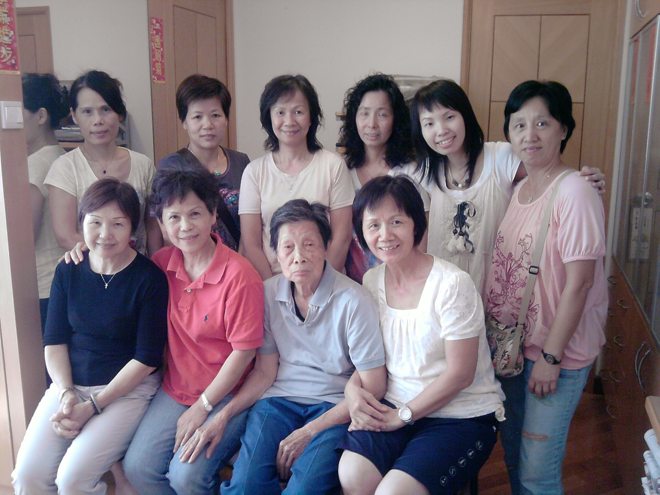
婦女部探訪：探訪邱宅
聖抹大拉馬利亞日：
7月22日為聖抹大拉馬利亞紀念日，教會對她的敬禮，在十二世紀時已盛行於西方教會中。她常被人誤為是路加福音七章中那位為耶穌洗腳的婦人，但不少的聖經學者指出這論點是沒有根據，而比較可信的傳統，認為她就是那位坐在主腳前被主所稱讚，說她選了最好的福份的馬利亞(路10:38-42)。但實際在聖經記載的事蹟有三項：就是耶穌曾在這位婦女的身上逐出過七個魔鬼、耶穌被釘十架時見證者之一、在耶穌復活後，她與門徒尋不見耶穌的屍體，仍守候在空墳前，最後便最先看見主復活，並將復活的訊息傳給門徒。所以在教會有傳統認為她的身份與使徒一般重要，有傳說她的晚年在隱修中渡過，並在領聖餐後離世，貫徹了她一生的事奉。讓我們學習她對主的忠誠、等候，堅受崗位。 19-07-2009
聖靈降臨期第七主日
二零零九年七月十九日
宣召經句：我的羊聽我的聲音，我也認識他們，他們也跟著我。 (約 10：27)
祝 文：全能的上帝，你是智慧的根源，我們未求之先，你已知道我們的需要，亦知道我們心裡暗昧，不曉得怎樣祈求；求你憐憫我們的軟弱，將我們因無不敢求，因暗昧不知求的恩典，因聖子我們的主耶穌基督的功勞，賜給我們；聖子和聖父、聖靈，惟一上帝，一同永生，一同掌權，永無窮盡。阿們。
經 課：（一） 以賽亞書 57：14-21
（二） 以弗所書 2：11-22
（三） 馬可福音 6：30-44
詩 歌：2 48 370 457
 | 本主日輪值 |  |  | 下主日輪值
 | (早) | (午) |  | (早) | (午)
主 禮： | 范晉豪牧師 | 范晉豪牧師 |  | 范晉豪牧師 | 范晉豪牧師
講 員： | 范晉豪牧師 | 范晉豪牧師 |  | 范晉豪牧師 | 范晉豪牧師
司 禱： | 陳冠培弟兄 | 羅德意弟兄 |  | 陳少鴻姊妹 | 邱以芬弟兄
司 琴： | 杜巧恩姊妹 | 杜巧恩姊妹 |  | 談朗菁姊妹 | 蘇慧茵姊妹
代 禱： |  |  |  |  | 蘇兆軒弟兄
讀 經： | 陳祖蔭弟兄 | 林澤恩弟兄 |  | 梁順金姊妹 | 鍾柏鳴弟兄
 | 吳白翎姊妹 | 李桂嬋姊妹 |  | 鄭家宜姊妹 | 張偉基弟兄
 | 范晉豪牧師 | 范晉豪牧師 |  | 范晉豪牧師 | 范晉豪牧師
侍 從： | 黃羨琰姊妹 | 何啟安弟兄 |  | 蘇兆江弟兄 | 林美晶姊妹
 | 李旨瀅姊妹 | 何冠霖弟兄 |  | 周坤泉弟兄 | 趙子濠弟兄
 |  | 蔡振毅弟兄
 |  | 胡駿然弟兄
 |  | 傅智謙弟兄
招 待： |  | 陳錦珍姊妹 |  |  | 李瑋澄弟兄
四樓司事長： |  | 何永燦弟兄 |  |  | 阮良輝弟兄
四樓 司事： |  | 洪佩儀姊妹 |  |  | 林紹儀姊妹
三樓司事長： |  | 李麗華姊妹 |  |  | 馮惠嫺姊妹
三樓 司事： | 張麗金姊妹 | 朱浣明姊妹 |  | 羅燕蘭姊妹 | 何翠珊姊妹
三樓 司事： | 盧桂卿姊妹 | 蘇少娟姊妹 |  | 黃育英姊妹 | 洪玩珍姊妹
音 響： | 鍾鉅強弟兄 | 鄧耀強弟兄 |  | 麥寶玲姊妹 | 麥家祺弟兄
插 花： | 黃秀群姊妹 |  |  | 盧桂卿姊妹
兒童崇拜： | 文豔媚姊妹 |  |  | 賴潔雯姊妹
崇拜聖壇負責人 *普通話讀經

本主日金句
因他使我們和睦，將兩下合而為一，拆毀了中間隔斷的牆，而且以自己的身體廢掉冤仇，就是那記在律法上的規條，為要將兩下藉著自己造成一個新人，如此便成就了和睦。 （弗 2：14-15）
本堂消息 | 下主日崇拜後將會舉行牧區議會，請牧區議員留步出席。
本堂消息 | 本堂教友張婉雯將於8月2日下午於本堂舉行婚禮，歡迎教友出席，共證主恩。
本堂消息 | 請所有參加「三粒星聖公會人」活動之教友，於每主日崇拜前到地下大堂招待處登記，以作統計之用。
本堂消息 | 本主日將會開始查考提摩太後書，時間為每主日的9時30分至10時15分於聖堂嬰孩室舉行，歡迎初信或慕道的兄姊參加。
崇拜 | 李嘉誠護理安老院崇拜於09年7月24日  下午三時舉行：  主 禮： 范晉豪牧師  講 道： 伍振輝弟兄  讀 經： 梁順金姊妹、梁富華姊妹  司 事： 曾 群姊妹、區然星弟兄 | 上主日崇拜人數:  早堂： 67  領餐： 59  午堂：201
崇拜 | 兒童崇拜將在午堂崇拜時於羨雲堂舉行，屆時備有詩歌、聖經故事，活動與小朋友分享，歡迎家長帶領子女參加。  日期：每主日 時間：10：30至11：45 對象：兩歲至初小學生  *誠邀家長成為義工，協助兒童崇拜進行。
傳道 | 2008林以諾牧師大型棟篤笑音樂佈道會影視分享  主題：唔生唔死 日期：8月2日  時間：上午9時15分至10時25分 地點：羨雲堂  屈時將邀請本堂牧區議員作回應，歡迎參與。
牧養 | 由婦女部與傳道部合辦的婦女興趣組(路得團)，歡迎婦女部部員、  幼稚園 / 小學家長參加。
  日期 | 時間 | 項目
  4/8/2009 | 10：00-12：00 | 暑假暫停
牧養 | 傳道部及婦女部合辦：日間探訪行動  對象：本堂教友或其親友 電話：2778 4722  探訪日期及時間：逢星期四下午  *如有需要探訪，請致電聯絡余蘭英姑娘或麥寶玲姑娘。
牧養 | 全堂分享祈禱會逢星期六下午5：30至6：30於小聖堂舉行。  邀請教友參與，以代禱彼此守望。

牧養 | 婦女部例會  上述活動於午堂崇拜後於羨雲堂/潔貞室舉行。歡迎教友參與。
  日期： | 內容 | 講員
  26/7 | 研經（完成雅各書） | 范師母
  23/8 | 與人共處 與主同行 | 梁雪珍校長
牧養 | 青少年部暑期活動：  1.2009暑期領袖訓練計劃  每主日參加主日崇拜，星期一休息。  2.青年少部夏令營會2009  地點：元朗大棠 日期：8月18日至8月20日  主題：「選擇」 對象：本堂青少年  費用：200元  查詢及報名可與麥寶玲幹事或鍾鉅強幹事聯絡。
   | (二) | (三) | (四) | (五) | (六)
  上午 | 28/7 | 29/7 | 30/7 | 31/7 | 1/8
  10:30-  11:00 | 靈修 | 靈修 | 靈修 | 靈修 | 靈修
  11:00-  12:30 | 認識聖公會  道成肉身  的信仰 | 認識自我  九型人格  測驗 | 關懷佈道  組長訓練 | 關懷佈道  組長訓練 | 生命團契
  下午 | 愛心實踐  雲華安老苑  義工服務 | / | / | 愛心實踐  雲華安老苑  義工服務 | /
  上午 | 4/8 | 5/8 | 6/8 | 7/8 | 8/8
  10:30-  11:00 | 靈修 | 靈修 | 靈修 | 靈修 | 靈修
  11:00-  12:30 | 關懷佈道  組長訓練 | 認識主內  肢體  參加  松柏團 | 關懷佈道  組長訓練 | 分享會  迎新會綵排  及預備 | 生命團契  迎新會
  下午 | 愛心實踐  雲華安老苑  義工服務 | / | 迎新會開會  及準備 | 愛心實踐  雲華安老苑  義工服務 | /
西九龍教區 | 西九龍教區週六聖餐崇拜  日 期︰逢星期六晚上6時正 地點︰諸聖堂  輪值教堂： 7月25日 基 愛 堂 馮智活牧師  輪值教堂： 8月01日 主 愛 堂 馬偉利牧師  *歡迎各教友參加，尤其因工作需要未能參與主日崇拜者。
西九龍教區 | 西九龍教區7月份西青團契 - 跨宗派達人  跨語言、跨歷史、跨年代、跨文化……這個「跨」字，總是充滿着這麼近又那麼遠的味道。身處在這個資訊性的年代，我們很多時都要跨越一個領域或一個群體，透過這些跨越讓我們可享有對不同事物的認知，今次你們又是否願意一同突破自己的界限？讓我們一起由淺入深地「跨」越這個看似很高的門檻，但又不得不觸及的 「宗派」領域。  日期：7月19日(星期日)  時間：下午三時至六時  地點：聖安堂(聖安德烈小學地下學生活動室–深水埗海麗街3號)  對象：中五或以上的青年信徒  嘉賓：池嘉邦牧師、劉子睿牧師及吳達維會吏
西九龍教區 | 「四區聯合青年夏令會」—「使‧徒‧行‧傳」  香港聖公會「四區聯合青年夏令會」尚餘少量名額  香港聖公會香港島教區、東九龍教區、西九龍教區及澳門傳道地區聯合舉辦之「四區聯合青年夏令會」將於本年八月九日至十二日假粉嶺香港浸會園舉行，主題為「使‧徒‧行‧傳」，目的是啟發青年人成為具使命感、樂於服侍、敢於承擔、富創意地探索未來路向的青年信徒領袖。對象為現讀中四至大專之聖公會教友。營費為在學者每位380元（本堂津貼營費200元）。大會仍有少量名額，如需要報名參加者，請致電與周小姐或趙小姐聯絡(香港島教區辦事處2526 5366)。  是次營會之籌備工作進行得如火如荼，深信上主必繼續引領，使營會能被上主使用成就宣揚福音的美事。請大家在禱告中為此事工代禱。
宗教教育中心 | 《聖公會人身分系列》：《道成肉身—哥爾的聖公會神學》  日期：2009年7月25日 (星期六) 時間：下午2時30分  地點：聖多馬堂 (九龍深水埗巴域街43號)  內容：《宗教危險嗎》及《道成肉身：哥爾的聖公會神學》導讀  主講：楊國強博士 (《宗教危險嗎》譯者及中文大學文化及宗教研  究系助理教授)  范晉豪牧師 (《道成肉身：哥爾的聖公會神學》作者)  費用：80元 (即場送贈《宗教危險嗎》或  《道成肉身：哥爾的聖公會神學》乙本)  查詢：可致電 2776 6333宗教教育中心，  或致電 2778 4722 聖多馬堂辦事處查詢  報名：請向各牧區幹事報名  截止日期：2009年7月21日 (星期二)

*聖經都是上帝所默示的、於教訓、督責、使人歸正、教導人學義、
都是有益的。叫屬上帝的人得以完全、豫備行各樣的善事。
(提摩太後書第三章16-17)
心意更新365
七月二十日 （一） | 心懷不平 | 詩 73：1 - 28
金 句 | 上帝實在恩待以色列那些清心的人！至於我，我的腳幾乎失閃；我的腳險些滑跌。我見惡人和狂傲人享平安就心懷不平。 （詩 73：1 - 3）
默 想 | 我來到主面前，衪要改變我的思路，揭視我內心的真相，讓真光光照我。
七月二十一日 （二） | 好鄰舍 | 路 10：25 - 37
金 句 | 你想，這三個人哪一個是落在強盜手中的鄰舍呢？他說：「是憐憫他的。」耶穌說：「你去照樣行吧。」 （路 10：36 - 37）
默 想 | 我是「見死不救」的人呢，還是像那位撒馬利亞人一樣，樂意向人施以援手？
七月二十二日 （三） | 天國的地主 | 太 5：5
金 句 | 溫柔的人有福了！因為他們必承受地土。 （太 5：5）
默 想 | 講求強悍的文化，雖然會激勵人進步，但亦容易使人變得驕傲、虛偽、怨憤、好殺傷等等。這些東西有否成為你的擔子？是時候卸下重擔了，方法就是學習主耶穌的柔和謙卑。
七月二十三日 （四） | 差之毫釐 | 林後 6：14 - 16
金 句 | 你們和不相信的原不相配，不要同負一軛。 （林後 6：14）
默 想 | 若你走在岔路上時，你希望別人怎樣對待你呢？又或許你認識的人正陷於此景況中，你認為怎樣對待他才算是合宜的呢？
七月二十四日 （五） | 絕處逢生 | 詩 89：5 - 14
金 句 | 耶和華─萬軍之神啊，哪一個大能者像袮耶和華？袮的信實是在袮的四圍。 （詩 89：8）
默 想 | 當我遇到困難，我對神的信心是動搖呢，還是更願意向祂祈求？
七月二十五日 （六） | 最大的收穫 | 約壹 5：9 - 15
金 句 | 我們若照祂的旨意求甚麼，祂就聽我們，這是我們向祂所存坦然無懼的心。既然知道祂聽我們一切所求的，就知道我們所求於祂的，無不得著。 （約壹 5：14 - 15）
默 想 | 你所信的天父，除了你一個「祈求」的對象，還與你有甚麼關係？

「是耶和華你神所眷顧的，從歲首到年終，
每日
代禱
耶和華你神的眼目時常看顧那地。」
(申命記11:12)

19/7 (日) | 為雲南地震受影響的居民祈禱，為受傷的人，求主醫治；為死者的家人，求主安慰；為喪失家園的人，求主重建他們的居所；為受經濟、糧食困擾的人，求主盡快恢復他們收入穩定，又賜他們得飽足。
20/7 (一) | 為聖公會主恩小學祈禱，求主保守師生、工友、同工和義工們有健康的身心靈，讓和諧與愛充滿各人的家，讓孩子能在愛中成長。
21/7 (二) | 為本堂的松柏團祈禱，感謝神的看顧保守讓他們有心有力的樂意事奉主，求主助他們在真道上站立得穩，彼此在主愛裏互相激勵。
22/7 (三)  聖抹大拉馬利亞日 | 為聖者抹大拉馬利亞對主的忠誠和信靠，讓信徒也能學習她的榜樣，在各人的崗位上盡信徒的本份，時常仰望基督的旨意。
23/7 (四) | 為本堂欠安肢體祈禱:  在院有：鍾財興先生–東莞東華醫院(鍾鉅強祖父)  在家有：邱苑莉姊妹、蔡尚基弟兄、周恩賜弟兄、  張麗芬姊妹、司徒綺雲姊妹(靈風堂教友)、  梁順玲女士、賴麗卿女士、  葉碧雲女士（陳裕興太太）、  楊玉冰女士（彭麗美朋友）、  陳珠璣先生（王玉儀丈夫）
24/7 (五) | 為香港的治安環境祈禱，求主幫助市民和執法人員能夠各盡其職，盡公民責任，奉工守法，同心協力保護香港這個的地方。
25/7 (六)  聖雅各日 | 為聖者雅各留給教會的教導和榜樣，使信徒認識在信仰上表裏一致的重要見證，具體地實踐教會對世界的關懷，體驗信心的功夫。

聖多馬堂聚會時間表

地址：深水埗巴域街43號 電話：2778 4722 傳真：2788 2824

電郵：hkstthomas@yahoo.com.hk
網址：hk.Geocities.com/stthomas_church
牧區主任：范晉豪牧師 義務聖品：鮑彼得牧師、曾繼才牧師
助理培育幹事：楊柏佳弟兄 探訪幹事：余蘭英姊妹
助理傳道幹事：麥寶玲姊妹 文職幹事：鍾鉅強弟兄

主日崇拜 | (早堂) 星期日上午8時正（聖餐：每主日）  (午堂) 星期日上午10時30分（聖餐：每月第一、三主日）  (慕道班) 星期日上午9時30分至10時15分  (祈禱會) 逢星期六下午5時30分至6時30分
主日學 | (兒童及青少年主日學) 星期日上午9時正  (家長班) 星期日上午9時正至10時15分
培育部 | (基督少年軍) 逢星期六上午8時45分至10時15分
成年部 | (松柏團研經班) 星期三上午9時正至10時正  (松柏團契) 星期三上午10時正  (長青團契) (不定期)  (約書亞團契) (不定期)
婦女部 | (例會) 每月第四星期日午堂崇拜後  (路得團 - 家長手工班) 星期二早上10時正至12時正
青少年部 | (以賽亞團契) 星期六晚上7時30分(每月一次)  (提摩太團契) (不定期)  (保羅團契) 每月兩次  (喜樂團契) 星期六下午2時30分至4時正  (生命團契 – 初中學生) 星期六上午11時正至12時30分  (小學生團契) 星期五下午3時05分至4時15分
詩班練習 | 成人 - 星期日上午9時15分至10時30分  兒童 - 星期日上午10時30分至11時30分

** 歡迎參與本堂各聚會，如欲知詳情可致電聯絡本堂幹事。**

